**12+**

МБУК ВР «МЦБ» им. М. В. Наумова

Добровольский отдел

**«17 книг для уютной осени»**

рекомендательный список

(в рамках проекта «Чтение с увлечением»)



Подготовила:

главный библиотекарь

Добровольского отдела

Пенькова Е.Н.

п. Солнечный

2024г.

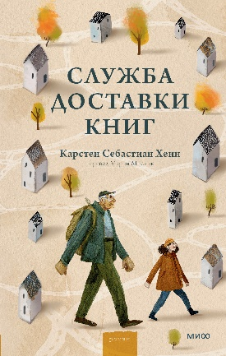**Карстен Себастиян Хенн «Служба доставки книг»**

Пожилой продавец из книжного магазина относит книги покупателям на дом. Но однажды к нему присоединяется девочка, которая нарушает ритуал и врывается в жизнь главного героя и его покупателей.

**Джоанн Харрис «Ежевичное вино»**

Книга как талантливый писатель, у которого начинается творческий кризис, приезжает в место, где провёл своё детство. он попадает в дом садовника, с которым когда-то дружил, и находит 6 бутылок домашнего ежевичного вина. И этот волшебный напиток поможет ему вернуться к жизни.

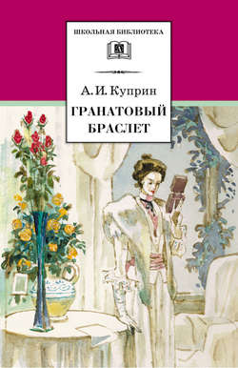**Александр Куприн «Гранатовый браслет»**

Княгиня получает в подарок от анонимного поклонника золотой браслет с крупными гранатами. Она была замужем и посчитала себя не вправе получать что-либо от постороннего мужчины. Чем всё закончилось, многие уже знают из школьной программы.

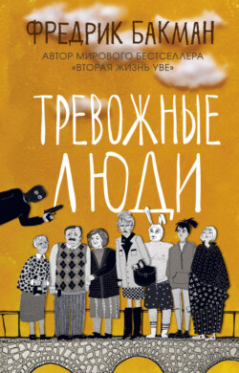**Фредерик Бакман «Тревожные люди»**

«Эта книга - целая галерея уязвимых персонажей, тонко подмеченная Бакманом человеческая природа, сотканная из недостатков и изъянов, и именно поэтому живая.»

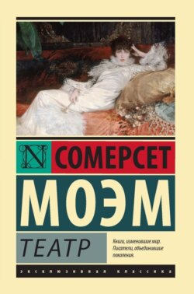**Сомерсет Моэм «Театр»**

«Весь мир – театр, и люди в нем – актеры!»

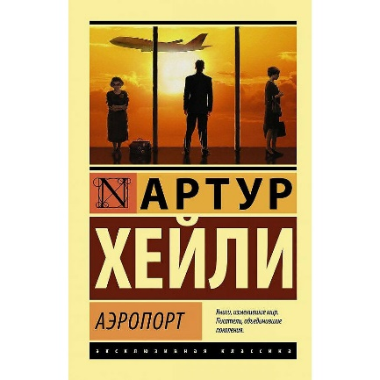

**Артур Хейли «Аэропорт»**

Запутанный клубок сюжетных линий в действии романа, уместившееся в один пятничный вечер.

**Донна Тартт «Щегол»**

Эта книга - огромное эпическое полотно о силе искусства и о том, как оно - подчас совсем не так, как нам того хочется - способно перевернуть всю нашу жизнь.

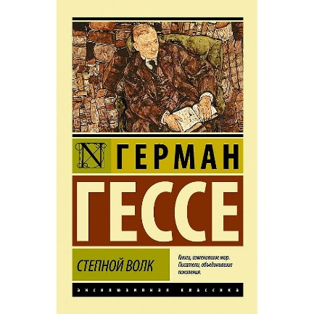

**Герман Гессе «Степной волк»**

«В эту книгу ныряешь, как в омут с головой, она завораживает тебя своим особым ритмом, своей неповторимой атмосферой полусна-полуяви, полу-реальности - полубезумия, ритмами джаза, карнавальными масками, литературными аллюзиями и удивительными открытиями, которые делает главный герой на пути самосознания»

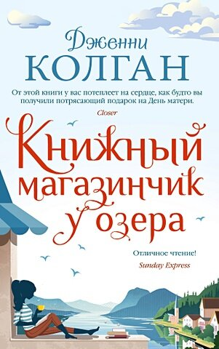**Дженни Колган «Книжный магазинчик у озера»**

Мать-одиночка едва сводит концы с концами, откликается на двойное предложение о найме: няней троим детям, оставшихся без матери и помощницей в разъездной книжной лавке. она чувствует растерянность, но храбро сражается с трудностями.

**Артур Голден «Мемуары гейши»**

Искусство гейши - не обольщать мужчин, но покорять их... ее профессия - развлекать и очаровывать. эта история вражды и соперничества, женских интриг и великой любви, ради которой главная героиня дерзнула нарушить закон гейш.

**Ребекка Уэст «Фонтан переполняется»**

Роман показывает жизнь одного семейства - все они становятся свидетелями того, как расточительство отца ведет их семью к краху, и мать не может ничего изменить. но они всё же ищут внутреннюю гармонию в музыке, которой наполнена вся их жизнь, и находят поддержку друг в друге.

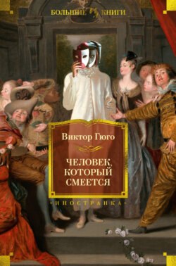**Виктор Гюго «Человек, который смеётся»**

Главный герой в раннем детстве был похищен бандитами, до неузнаваемости обезобразившими его лицо. ему выпало немало испытаний, но душа не искалечилась - он смог остаться благородным человеком.

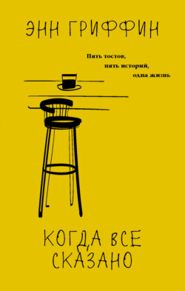**Энн Гриффин «Когда всё сказано»**

В баре отеля старый фермер пять раз произносит пять тостов - в них пять историй, а в них - целая жизнь, с любовью и ненавистью, с удачами и катастрофами, днями веселья и скорби.

**Дэвид Митчелл «Тысяча осеней Якоба де Зута»**

Молодой парень отправился в Японию, чтобы разбогатеть. поездка затягивается, и он встречает новую любовь.

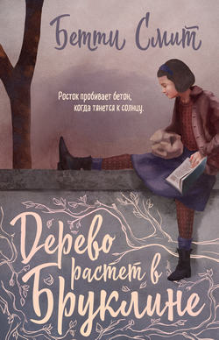**Бетти Смит «Дерево растет в Бруклине»**

Книга о жизни маленькой девочки из бедного квартала, которая обожала книги. в основе книги детские воспоминания автора.

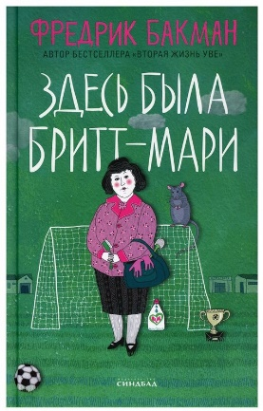**Фредрик Бакман «Здесь была Бритт-Мари»**

Однажды привычный мир главной героини дает трещину. Оставив мужа после сорока лет брака, она перебирается в крохотный поселок, чтобы работать в местном молодежном центре.

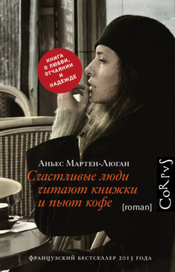**Аньес Мартен-Люган «Счастливые люди читают книжки и пьют кофе»**

История знакомит нас с женщиной, которая после гибели любимого мужа и дочери теряет смысл существования. Ей приходится заново учиться жить, любить, чувствовать. Это книга о жизни, ужасным случаем поделенное на «до» и «после», книга об одиночестве, любви и надежде.

**Эти и многие другие книги**

**ждут вас в нашей библиотеке!**

**Желаем вам интересного чтения!**